**Инструкция для муниципального координатора ВсОШ**

Инструкция предназначена для пользователей модуля «Управление образованием» автоматизированной информационной системы «Сетевой город. Образование» (АИС СГО, Система), курирующих направление «Всероссийская олимпиада школьников» на уровне муниципалитета, осуществляющего управление в сфере образования (Муниципальный организатор ВсОШ).

Функционал, позволяющий планировать в Системе этапы Всероссийской олимпиады школьников (ВсОШ) для подведомственных образовательных организаций, доступен пользователям модуля «Управление образованием» только в том случае, если на региональном сервере установлен модуль «Запись на ВсОш» и для тех муниципальных органов управления образованием, для которых администратором сервера установлен признак "Может являться организатором этапа ВсОШ" (рис.1).

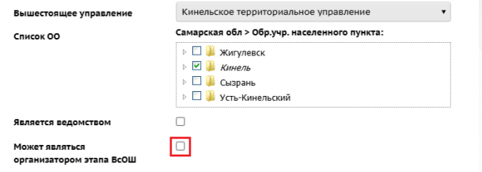

Рис.1

Вход в Систему Муниципального координатора ВсОШ для планирования и редактирования мероприятий осуществляется под обычной учетной записью, которую использует сотрудник модуля «Управление образованием» для входа в АИС СГО по ссылке <http://172.16.255.10/>.

**В функционал Муниципального координатора ВсОШ в АИС СГО входит:**

* создание мероприятий школьного и муниципального (окружного) этапов ВсОШ;
* изменение информации о мероприятии (смена статусов) школьного и муниципального (окружного) этапов ВсОШ;
* добавление участников ВсОШ в мероприятия школьного и муниципального (окружного) этапов ВсОШ;
* внесение результатов участия во ВсОШ школьного и муниципального (окружного) этапов ВсОШ;
* внесение информации о проходном балле.

**Функционал Муниципального координатора ВсОШ.   
Создание мероприятий школьного и муниципального (окружного) этапов ВсОШ.**

Мероприятия, созданные муниципальным координатором ВсОШ, будут доступны для просмотра и регистрации участников всем организаторам мероприятий (школьного, муниципального и регионального уровней).

Для создания нового мероприятия:

1. Зайдите в раздел «**Мероприятия»** (рис.2).

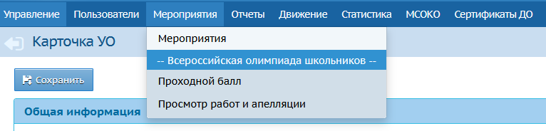

Рис.2

2. Нажмите кнопку «**Добавить мероприятие ВсОШ»,** а не кнопку **«Добавить»** (рис.3).

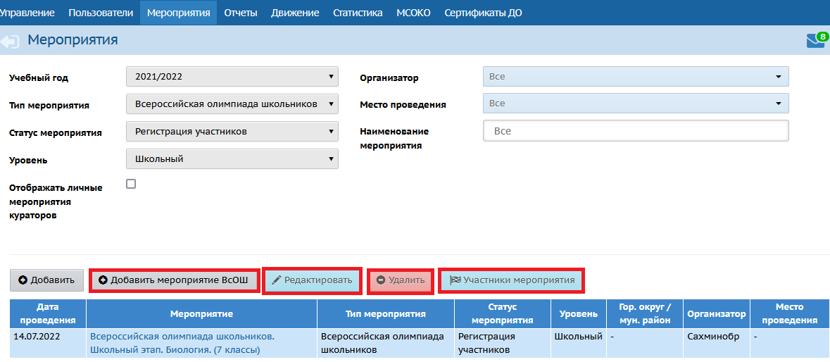

Рис.3

3. В открывшемся окне «**Информация о мероприятии**» заполните все поля общей информации (рис.4).

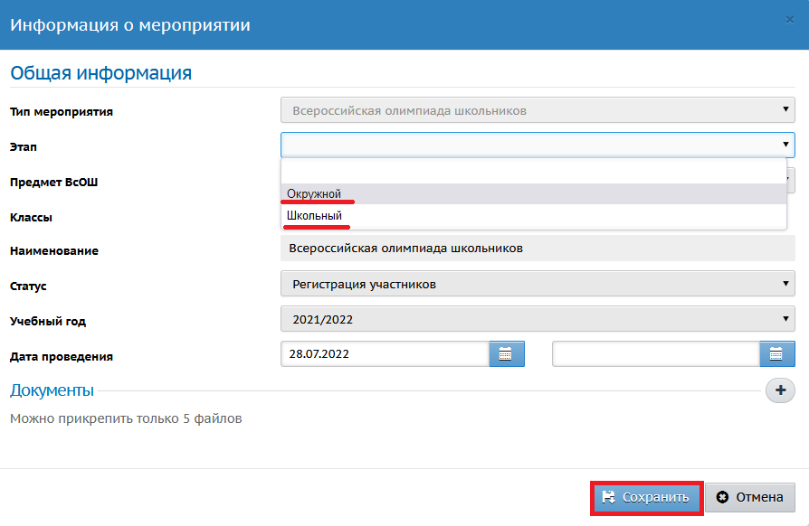

Рис.4

4. Выберите нужные параметры и нажмите кнопку «**Сохранить**» (рис.5).

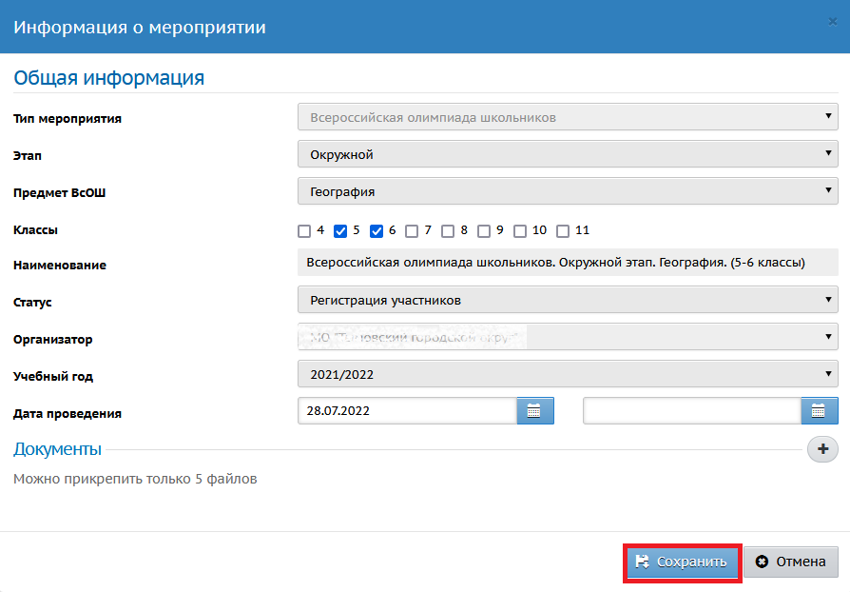

Рис.5

5. Если мероприятие создано ошибочно, то его можно удалить. Для этого выделите мероприятие и нажмите на кнопку **«Удалить»** (рис.3).

Муниципальный координатор ВсОШ в модуле «**Управление образованием**» на уровне муниципалитета может создавать ВсОШ школьного уровня и муниципального(окружного) уровня (рис. 4).

**Функционал Муниципального координатора ВсОШ.**

**Изменение информации о мероприятии (смена статусов) школьного и муниципального (окружного) этапов ВсОШ.**

В созданные мероприятия ВсОШ можно вносить изменения. Для этого на экране «**Мероприятия**» выделите мероприятие, щелкнув мышью по дате проведения и нажмите на кнопку «**Редактировать**» (рис. 6). В окне «**Общая информация**» можно изменить информацию о созданном мероприятии ВсОШ и нажать на кнопку «**Сохранить**».

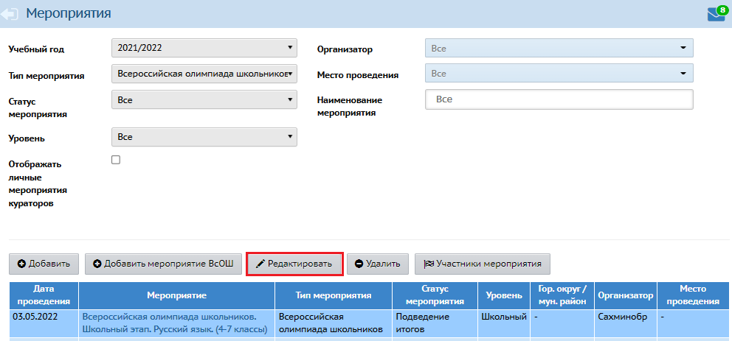

Рис. 6

**ВНИМАНИЕ!** В процессе проведения ВсОШ любого этапа необходимо своевременно менять статус мероприятия, так как от выставленного статуса зависят действия, которые могут осуществлять организаторы и участники ВсОШ.

Поле «**Статус»** в информации о мероприятии определяет, какие действия разрешены с данным мероприятием (Таблица 1).

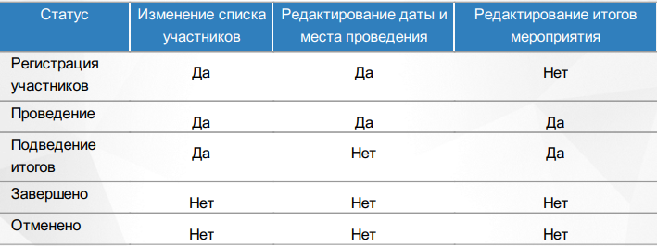

Таблица 1. Описание действий с мероприятиями в разных статусах

Для того, чтобы записать ребенка на ВсОШ, необходимо в поле «**Статус**» выставить «**Регистрация участников**» (рис.7).

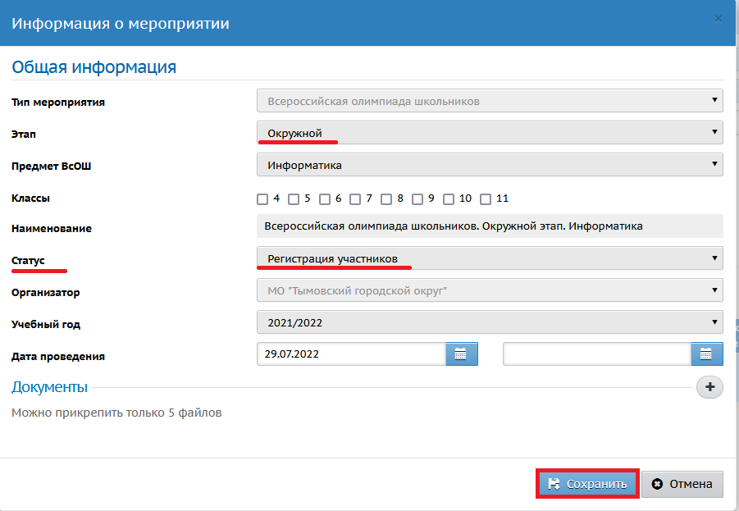

Рис.7

После того, как зарегистрированы все желающие принять участие в мероприятии и внесены в список участников ВсОШ, необходимо выставить статус «**Проведение**», а затем «**Подведение итогов**» (рис.7).

В мероприятиях со статусами «**Проведение**» и «**Подведение итогов**» можно вносить результаты участия во ВсОШ.

После того, как будут внесены итоги участия во ВсОШ, необходимо изменить статус на «**Завершено**». В мероприятиях ВсОШ со статусами «**Завершено**» или «**Отменено**», удаление ученика из мероприятия, а также редактирование итогов участия невозможно.

**Функционал Муниципального координатора ВсОШ.**

**Добавление участников ВсОШ школьного и муниципального (окружного) этапов ВсОШ.**

1. Для добавления участников на мероприятие ВсОШ выделите нужное вам мероприятие и нажмите на кнопку **«Участники мероприятия»** (рис.8).

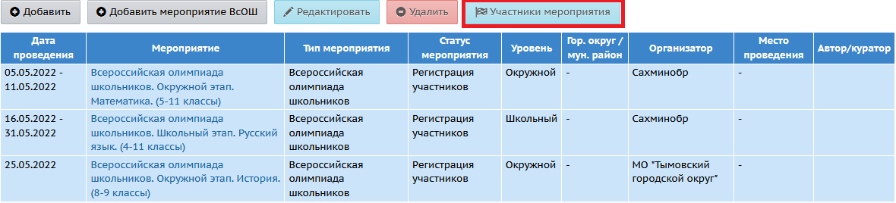

Рис.8

2. В открывшемся окне добавьте информацию об участии в мероприятии: **«Организацию», «ФИО участника»** и нажмите кнопку **«Сохранить»** (рис.9).

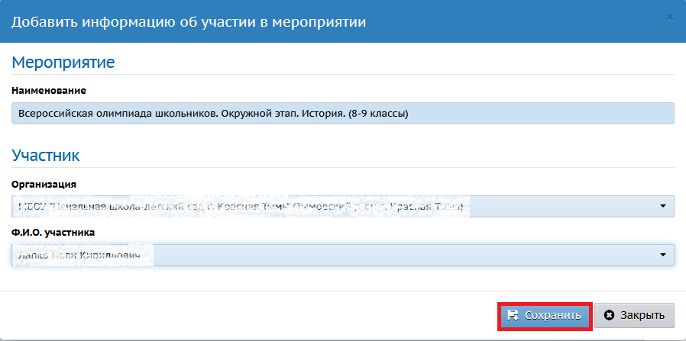

Рис.9

3. Для добавления нескольких участников нажмите кнопку **«Добавить участников»** (рис.10).

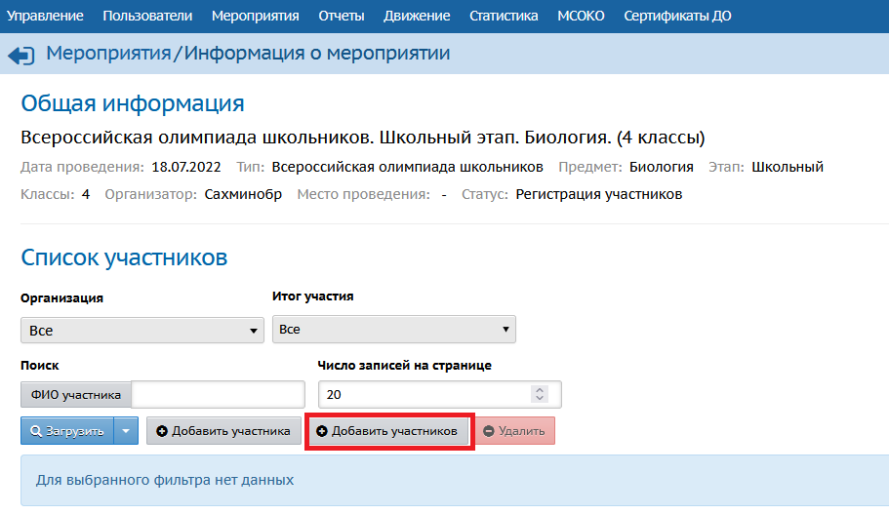

Рис.10

4. В открывшемся окне установите фильтры для поиска участников мероприятия и нажмите на кнопку «**Загрузить»** (рис.11).

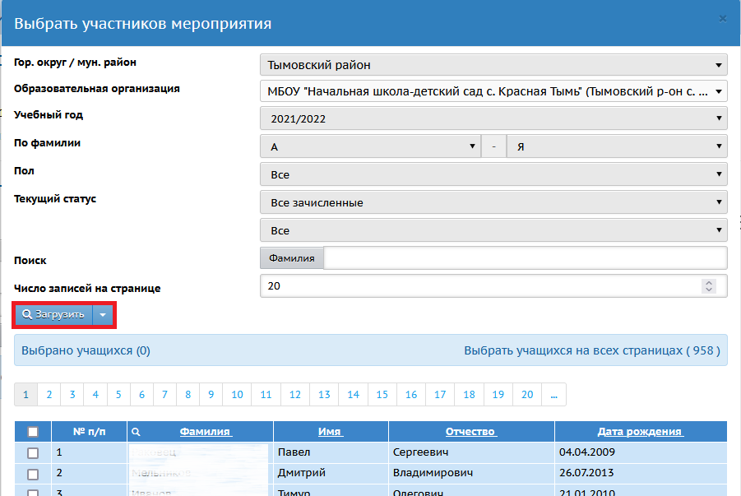

Рис.11

5. В списке учеников выбранной школы отметьте участников мероприятия и нажмите на кнопку «**Добавить**» (рис.12).

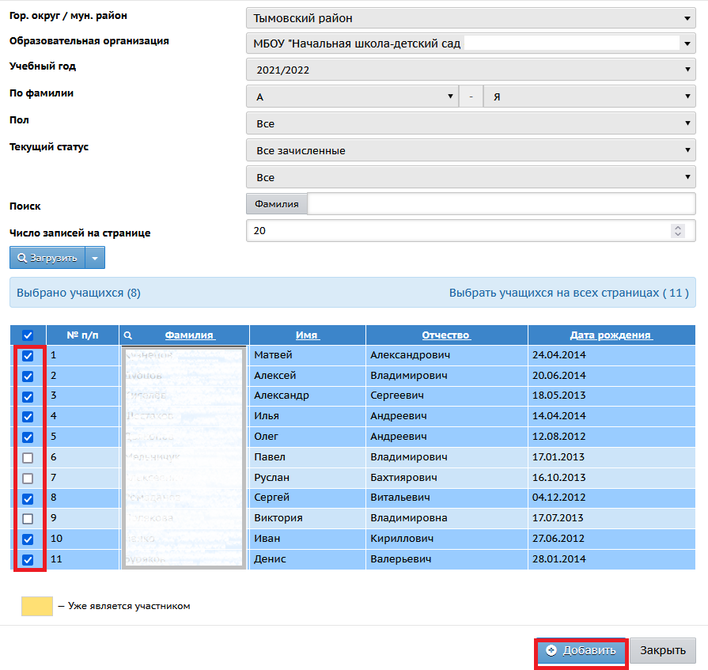

Рис.12

6. Если участник добавлен ошибочно, то его можно удалить из списка. Для этого выделите ФИО участника и нажмите на кнопку **«Удалить».**

7.При нажатии кнопки «**Сформировать список участников»** произойдет автоматическое внесение учеников, набравших количество баллов большее или равное пороговому, в список участников (рис.13).

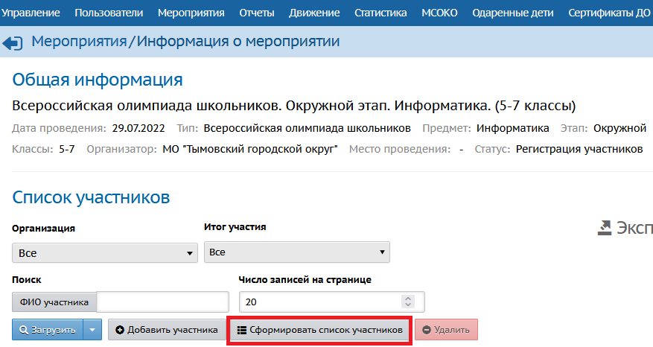

Рис.13

Кнопка **«Сформировать список участников»** может быть нажата повторно, если некоторым участникам с задержкой выставили набранные баллы, или если было изменено пороговое количество баллов. В этом случае в список участников будут снова добавлены все, кому было выставлено количество баллов большее или равное пороговому.

**Функционал Муниципального координатора ВсОШ.**

**Внесение результатов участия во ВсОШ.**

В отличие от школьного этапа ВсОШ, на котором выставлять результаты участия могут сотрудники школы или сотрудники органов УО, то на окружном этапе выставить результаты участия могут только сотрудники органа УО, который организовал данный окружной этап ВсОШ.

1. Выставление итогов участникам возможно, если мероприятие имеет статусы **«Проведение»** или **«Подведение итогов».** В таких мероприятиях доступна кнопка «**Редактировать»** (рис.14).

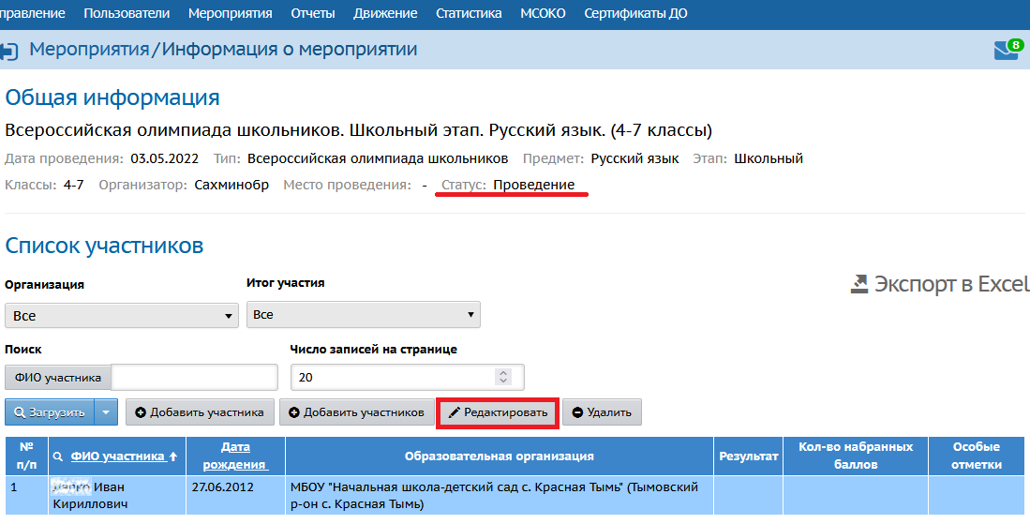

Рис.14

2. По нажатию данной кнопки откроется экран **«Редактировать информацию об участии в мероприятии»**, где в подразделе «**Результаты участия**» можно указать результаты участия и количество набранных баллов (рис.15).

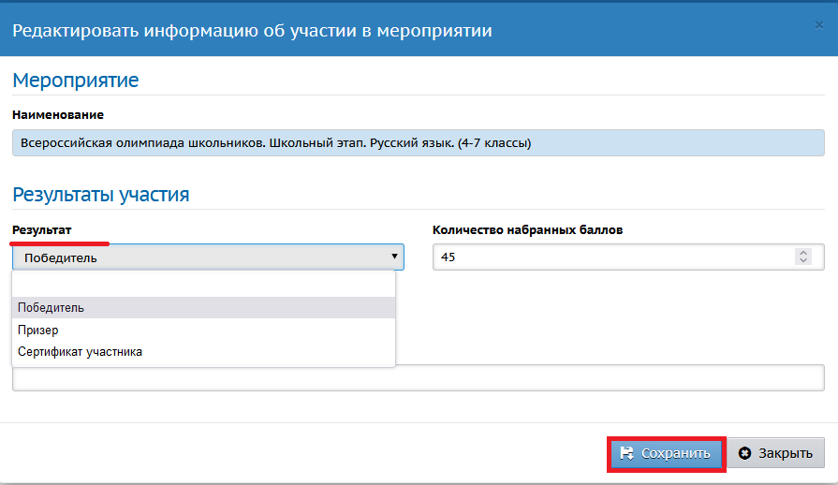

Рис.15

Поле «**Количество набранных баллов»** является обязательным к заполнению. Поле «**Результат»** на окружном этапе ВсОШ не является обязательным, его можно заполнить сразу или позже (в случае, если участник подаст апелляцию). «**Диплом призера/победителя»** можно добавить при необходимости. После заполнения результатов участия нажмите кнопку **«Сохранить»** (рис.15).

**Функционал Муниципального координатора ВсОШ.**

**Внесение информации о проходном балле.**

После проведения очередного этапа ВсОШ в АИС «Сетевой город. Образование» проставляется количество набранных баллов. Ученик может попасть на окружной (муниципальный) этап ВсОШ только в случае, если он преодолел пороговый балл по данному предмету, либо если он является победителем или призёром прошлогодней олимпиады по данному предмету.

Муниципальные органы управления образованием должны выставить проходные баллы по каждому предмету в каждой возрастной категории. Для этого:

1. Зайдите в раздел «**Мероприятия»** и выберитеменю **«Проходной балл»** (рис.16).

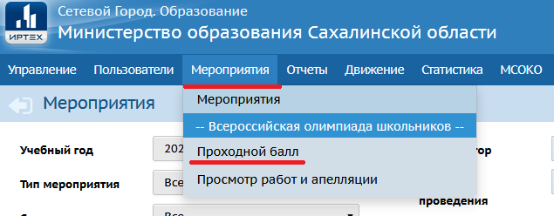

Рис.16

2. На экране **«Проходной балл**» нажмите кнопку «**Добавить**» (рис.17).

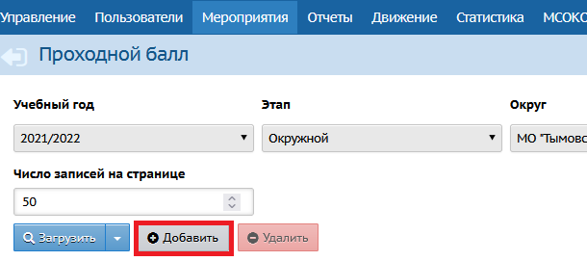

Рис.17

3. В открывшемся окне **«Информация о проходном балле»** заполните все поля общей информации и нажмите кнопку «**Сохранить**» (рис.18). Чтобы определить проходные баллы на окружной этап (по итогам школьного этапа), в графе **«Этап»** нужно выбрать "Окружной".

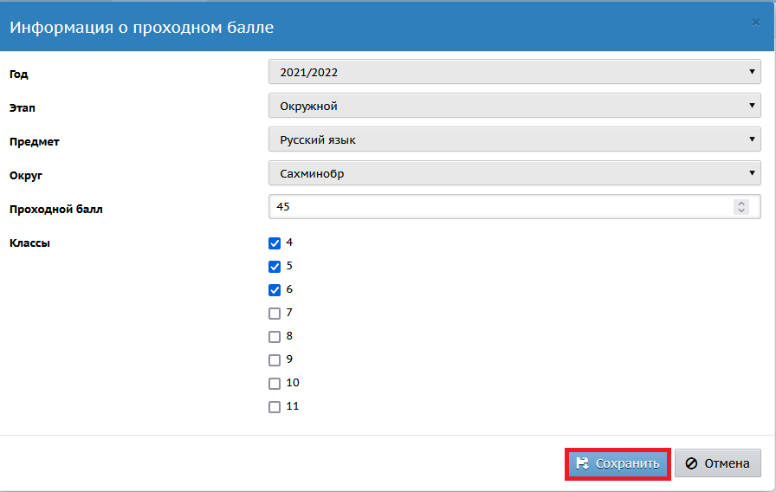

Рис.18

4. После чего на экране появится информация с проходными баллами по предметам для Окружного и/или Регионального этапов ВсОШ (рис.19).

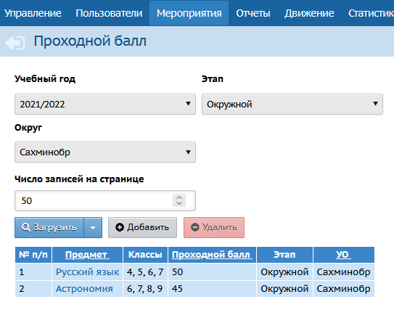

Рис.19